Secretaria da Fazenda do Estado do Tocantins

Centro Interamericano de Administrações Tributárias

Especificação de Caso de Uso

**PROCESSO: Serviços Transversais - Gestão de Segurança**

**SIGLA DO PROCESSO: SEG**

**CASO DE USO:** **SEGUC0640 - Registrar Operações de Alteração dos Dados no Banco de Dados Oracle**

Outubro/2015

Histórico de Revisões

|  |  |  |
| --- | --- | --- |
| **Data** | **Descrição** | **Autor** |
| 20/11/2015 | Versão 1. Criação do documento | Juan León |
| 04/03/2016 | Revisão e Ajustes | Juan León |
|  |  |  |
|  |  |  |
|  |  |  |

Índice

1. SEGUC0640 - Registrar Operações de Alteração dos Dados no Banco de Dados Oracle. 4

1.1. Descrição 4

1.2. Atores Envolvidos 4

1.3. Diagrama 4

1.4. Pré-condições 4

1.5. Fluxo Principal 4

1.6. Fluxos Alternativos 5

1.7. Fluxos de Exceção 5

1.8. Pós-condição 5

1.9. Requisitos Especiais 5

1.10. Layout das Páginas de Entrada ou Saída 5

Especificação de Caso de Uso

# SEGUC0640 - Registrar Operações de Alteração dos Dados no Banco de Dados Oracle.

## Descrição

O caso de uso tem escopo global a todo o sistema. O objetivo é criar auditorias de registros de operações no banco de dados: inserção, alteração e exclusão. Essas auditorias serão criadas na tabela que foi envolvida e para as alterações salvara-se a informação na tabela SEFAZ_SEG.TA_OPERACAO_AUDITADA usando triggers de acordo a solução proposta no documento de Desenho de Serviços Transversais, na seção [4.4.2 Desenho de Solução para Registro de Operações por tabela]. Todos os scripts estão nesta seção.

Os scripts fornecidos neste caso de uso podem ser melhorados pela fábrica de software.

## Atores Envolvidos

O DBA da Fábrica de Software e O DBA na SEFAZ-TI.

## Diagrama

## Pré-condições

Conferir que o usuário SEFAZ_SEG tenha as permissões em Oracle para: ALTER ANY TABLE e CREATE ANY TRIGGER.

Devem existir as tabelas SEFAZ_SEG.TA_OPERACAO_AUDITADA e SEFAZ_SEG.TA_ERRO_PROCESSO_AUDITORIA

Deve existir um diretório Oracle no servidor de banco de dados FILE_REPO.

Devem existir as sequencias SEFAZ_SEG.SEQ_OPERACAO_AUDITADA e SEFAZ_SEG.SEQ_ERRO_PROCESSO_AUDITORIA.

Deve existir o aplicativo PL/SQL: SEFAZ_SEG.SALVAR_LOG_ERRO.

Deve existir o aplicativo PL/SQL: SEFAZ_SEG.CRIAR_TRIGGER_AUDIT (anexo o caso de uso gerar_trigger_audit.sql)

## Fluxo Principal

1. O caso de uso tem início quando foi criada uma nova tabela, tem que adicionar as columnas: usuario_insercao, data_insercao, usuario_alteracao, data_alteracao, registro_excluido, usuario_exclusao, data_exclusao. Assim:

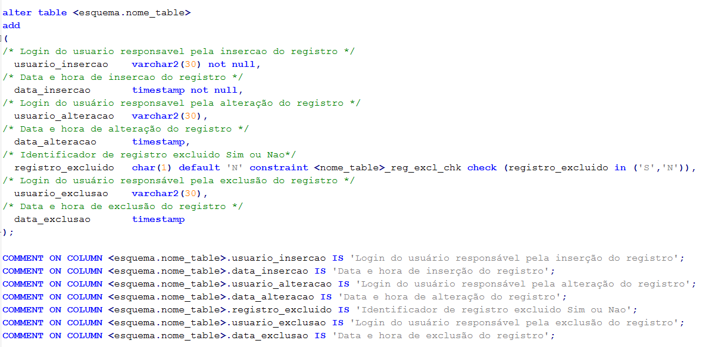

1. O DBA deve executar o aplicativo PL/SQL:

SEFAZ_SEG.CRIAR_TRIGGER_AUDIT (<NOME_ESQUEMA>, <NOME_TABELA>);

1. Conferir que o trigger foi criado com sucesso.
2. O caso de uso se encerra.

## Fluxos Alternativos

## Fluxos de Exceção

## Pós-condição

## Requisitos Especiais

## Layout das Páginas de Entrada ou Saída